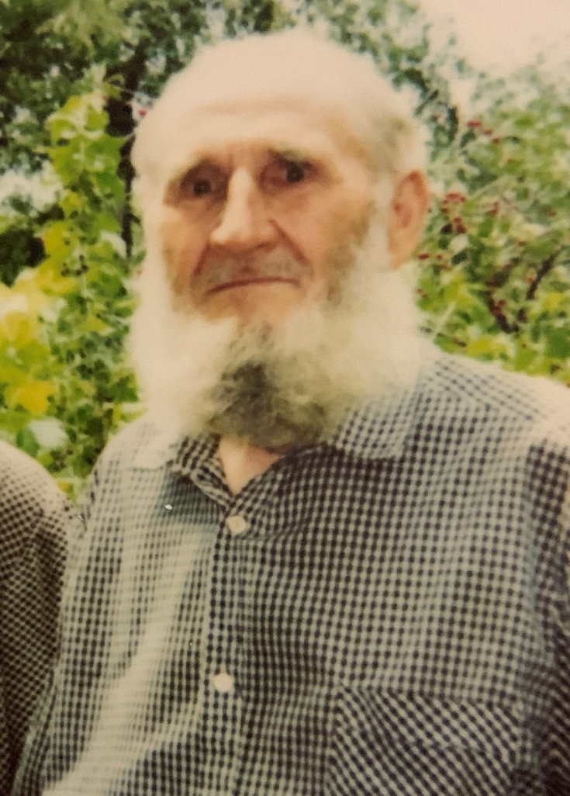

Евсеев Борис Васильевич,
1910 г.р. – 1997 д.с.
В период 1943-1945 годы Великой Отечественной войны проходил службу в должности шофера 76 легко-переправочного парка 62-й инженерно-саперной Никопольской Красно-Знаменной Бригады, в звании красноармеец, дошел до Германии.
Награжден: медалью «За боевые Заслуги», орденом «Отечественной войны II степени»

